

21-07-2016

**NEURASTOP, UNA MÁQUINA PARA LAVAR Y REGENERAR POLÍTICOS CORRUPTOS**

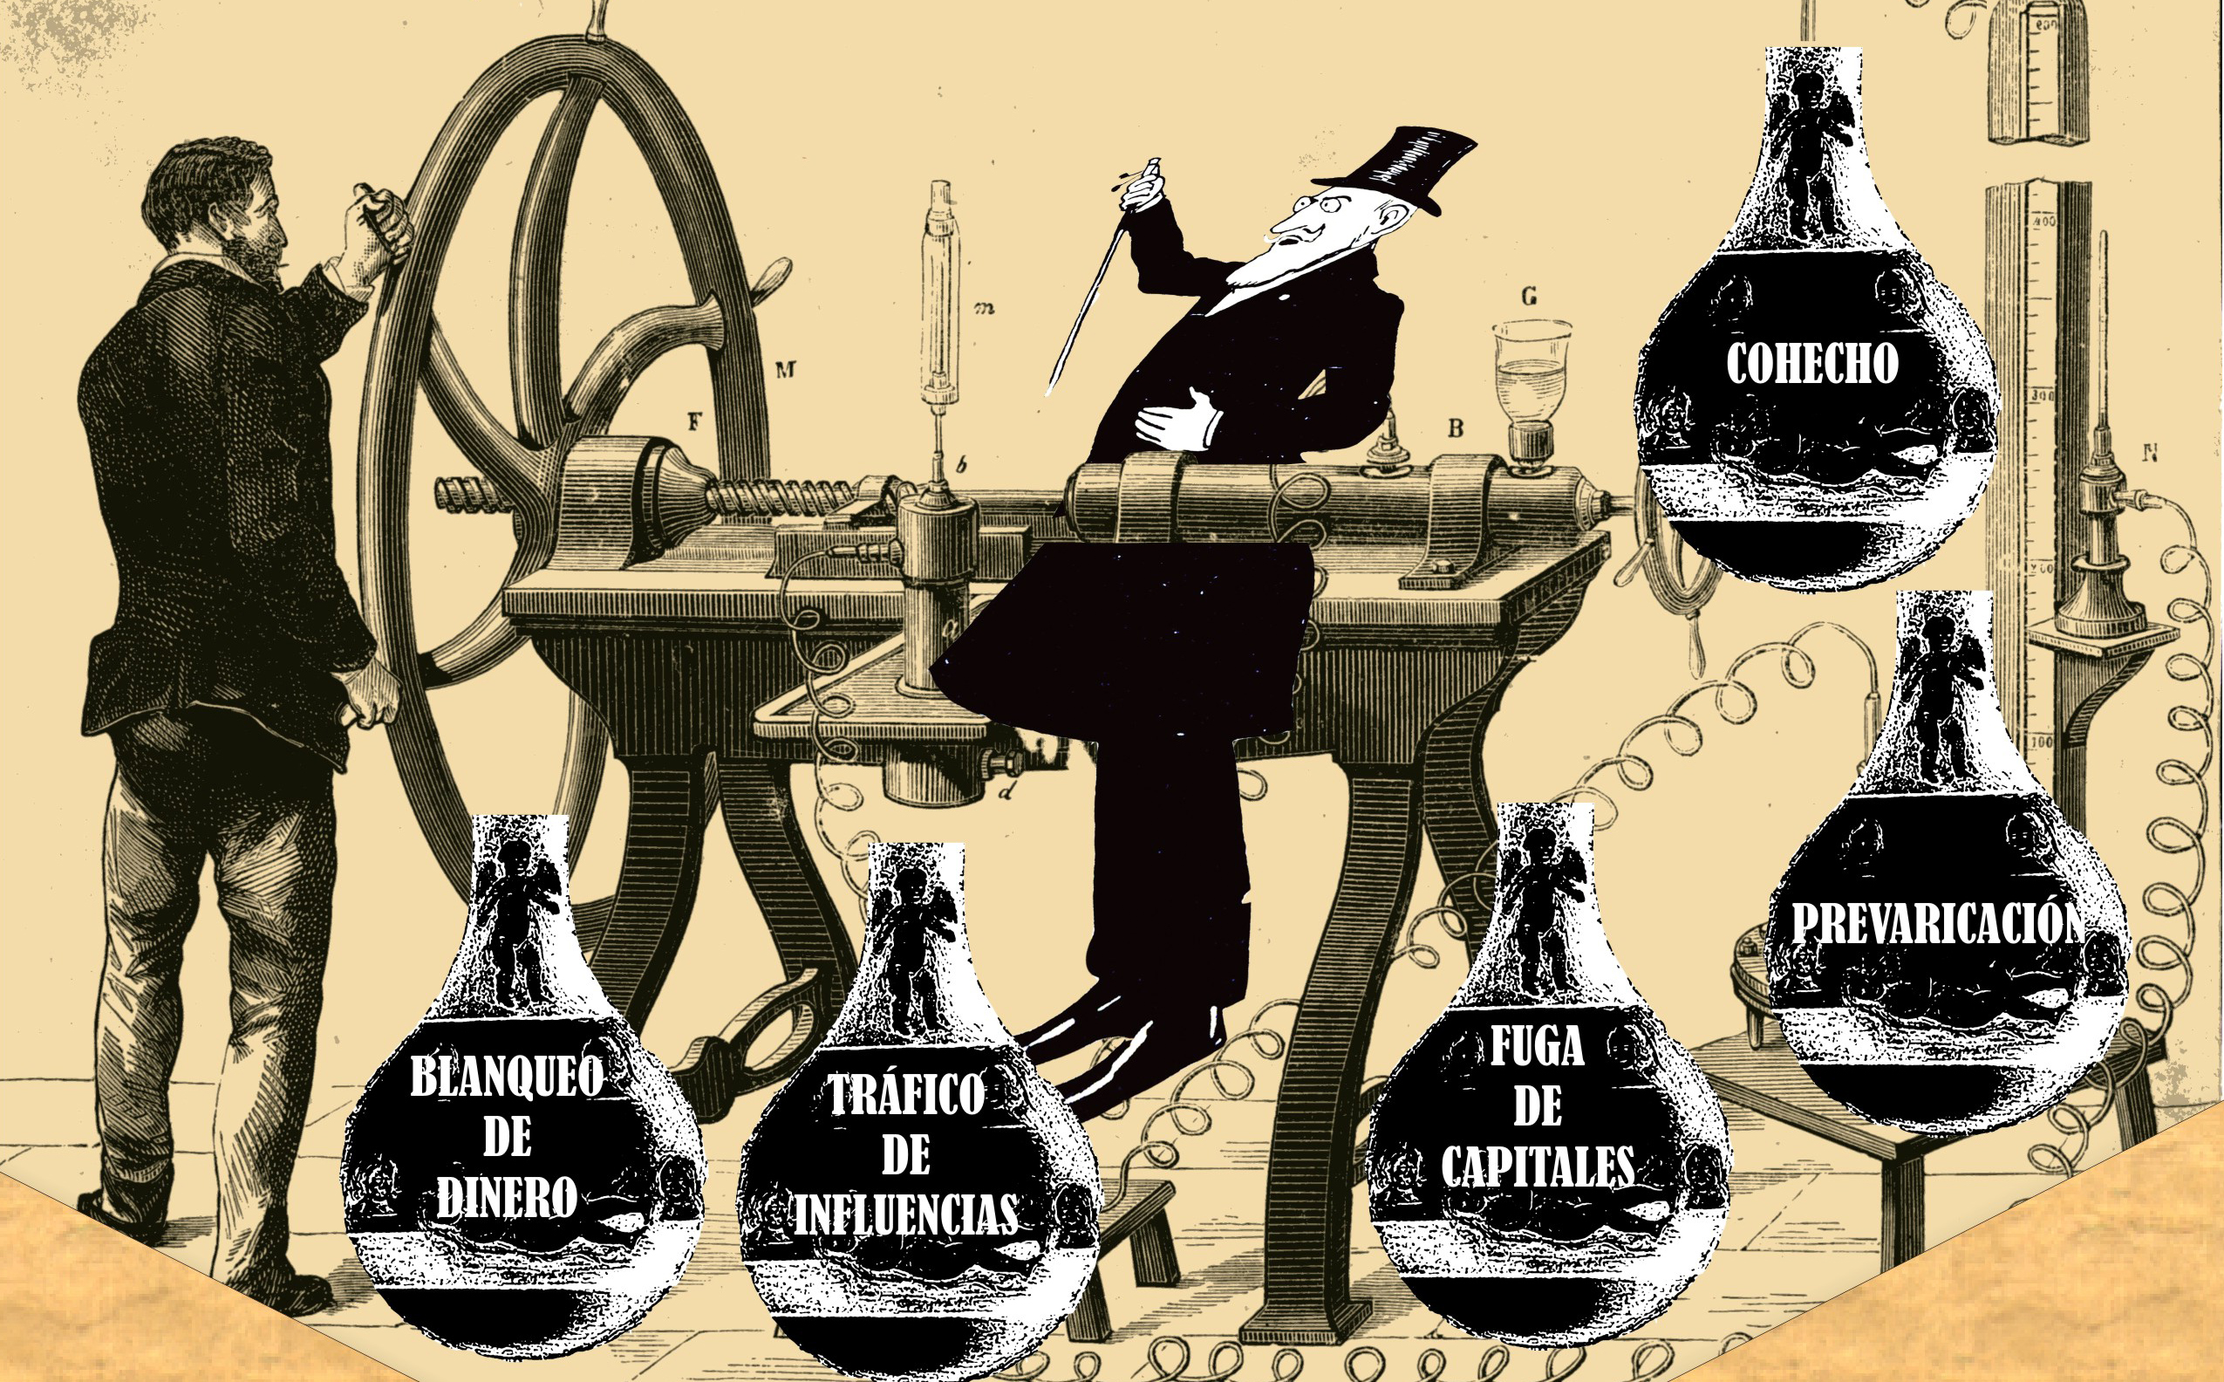

Pie de foto: Antiguo grabado original de Sigmund Freud, del primer prototipo de una máquina para la diálisis cerebral.

Por fin, tras el informe favorable del doctor Cortell y los cambios y modificaciones realizados en los departamentos de Física Aplicada, Electrónica y Ciencia Animal de la Escuela Politécnica Superior de Gandia, la Oficina Internacional de Patentes y el Ministerio de Industria han autorizado el uso de Neurastop, una revolucionaria máquina inspirada en la idea de la diálisis cerebral de Sigmund Freud que cambiará los usos y costumbres de la actual política española.

Su funcionamiento está basado en la diferenciación cromática de las neuronas al observar que, cuando se iluminan con láser, aquellas que pueden producir pensamientos delictivos adquieren el color negro.

El procedimiento es el siguiente: una vez colocado el político dentro de la máquina, se le conecta un electrodo de platino en el lóbulo frontal del cerebro. Al cerrarse el cubículo, el paciente comienza a percibir olores de comidas, bebidas y perfumes caros, y contempla varios paraísos fiscales con hermosas mujeres bajo una lluvia de billetes. De este modo, se activarán sus deseos ocultos en el subconsciente y, de inmediato, algunas de sus neuronas comenzarán a ennegrecerse. A partir de ese momento, el electrodo del Neurastop comenzará a realizar una diálisis, succionando todas las neuronas negras que le convertirían en delincuente, llevándole al cohecho, al blanqueo de dinero, al tráfico de influencias, a la fuga de capitales, la prevaricación… Estas neuronas malignas se recogen en unos recipientes externos para su posterior destrucción.

Una vez realizada esta primera fase, que liberará al político de los malos deseos, se inyectará bromuro en los genitales y se modificarán los estímulos sonoros-visuales y oloríficos en el interior del cubículo. Sonará *El Bolero* de Ravel y el paciente visualizará mujeres trabajando en distintas actividades y, al mismo tiempo, olerá a tortilla de patatas y a colonia Nenuco. Todos estos estímulos favorecerán en su cerebro la aparición de las neuronas blancas y nacerá en su corazón el amor a la justicia, la solidaridad y la honradez; evitando así que caiga de nuevo en la corrupción.

La alcaldesa de Gandia, doña Diana Morant que, por su condición de antigua alumna de la Universidad participó en la primera fase de este proyecto, ha anunciado que la presentación de Neurastop se realizará en el salón de plenos del Ayuntamiento el jueves próximo. Han confirmado su asistencia Mariano Rajoy, Pedro Sánchez, Albert Rivera y Pablo Iglesias para someterse a una prueba bajo la supervisión de miembros de la unidad de hospitalización a domicilio que dirige la doctora Gema Amer.

José Miguel Borja